Муниципальное бюджетное образовательное учреждение

дополнительного образования детей

«Центр дополнительного образования детей»



**Конспект занятия на тему:**

## «Зимний пейзаж»

Программа «Дизайн текстильных изделий»

3год обучения (дети 10-15 лет)

*Составитель:*

*педагог дополнительного образования Мельникова*

*Елена Владимировна*

2015год

**Учебное занятие на тему:** «Зимний пейзаж в технике холодный батик»

Автор-составитель Мельникова Елена Владимировна

Возраст детей 10-14 лет

2 год обучения

**Цель:** закрепление навыков выполнения росписи по ткани в технике холодный батик

**Задачи:**

***-образовательная:***

* продолжить знакомство учащихся с искусством росписи ткани;
* продолжить знакомить детей со специальными красителями, инструментами для нанесения красочного слоя, закрепить с ними процесс выполнения холодного батика (выполнение росписи).

-***развивающая:***

* развивать у учащихся творческие способности, зрительную память, воображение, цветовосприятие;
* формировать у детей практические умения и навыки выполнения росписи ткани (холодный батик);
* развивать художественный вкус, фантазию, изобретательность.

***- воспитывающая***:

* Воспитывать внимание, аккуратность, целеустремленность.
* Прививать навыки работы в коллективе.
* Поощрять доброжелательное отношение друг к другу и окружающим.
* Воспитывать стремление к разумной организации своего свободного времени.
* Помогать детям в их желании сделать свои работы практически значимыми.

**Оборудование занятия:**

***Для педагога:***

* авторская работа, выполненная в технике холодного батика «Зимний пейзаж»
* репродукции картин И. Грабаря «Февральская лазурь», К. Юона «Зима», И. Шишкина «На севере диком», А. Саврасова «Зимнее солнце», тексты стихотворений А. С. Пушкина.);
* Музыкальное оформление: И. П. Чайковский «Времена года».

***Для учащихся:***

* шелк
* подрамник для ткани
* краски
* резервирующий состав
* трубочка
* кисти синтетика № 3, №5 №8
* баночка для воды
* клеенка
* фартук
* нарукавники
* кнопки

**Планируемые результаты:**

***Предметные (ПР):***

* развитие эстетического вкуса, художественного мышления у обучающихся;
* способность воспринимать эстетику природных объектов, чувственно-эмоционально оценивать гармоничность взаимоотношений человека с природой и выражать своё отношение художественными средствами;
* умение использовать различные материалы и средства художественной выразительности для передачи замысла в собственной деятельности.

***Личностные (ЛР):***

* уважительное отношение к великим художникам и их произведениям;
* понимание роли культуры и искусства в жизни человека;
* умение наблюдать и фантазировать при создании образных форм;
* эстетическая потребность в самостоятельной практической творческой деятельности;
* умение обсуждать и анализировать собственную художественную деятельность и работу одноклассников с позиций творческих задач данной темы, с точки зрения содержания и средств его выражения.

***Метапредметные (МПР):***

**познавательные:**

* формирование кругозора в области изобразительного искусства;
* формирование опыта цветовосприятия, окружающего мира;
* формирование опыта творческого освоения окружающего мира;

**регулятивные:**

* умение фиксировать учебную задачу, связанную с восприятием произведения изобразительного искусства, цвета в жизни и в искусстве;
* умение участвовать в обсуждении содержания материала, выражать и аргументировать свою точку зрения;
* умение переносить информацию из вербальной формы в визуальную;
* умение самостоятельно решать творческую задачу;

**коммуникативные:**

* умение строить понятные для собеседника высказывания о произведение искусства
* умение строить диалог с собеседниками, беседовать о колористических достоинствах произведениях живописи
* умение активно участвовать в обсуждении содержания материала
* умение коммуникативного общения посредством художественных образов
* формирование навыков оценочных суждений

**Основные понятия темы:** «Батик»«Цветовая гамма», «Композиция пейзажа», «Живопись по-сырому».

**Применяемые современные технологии:** игровые технологии, художественно-творческие технологии: художественный практикум, творческая мастерская

**Межпредметные связи:** литература, музыка

**Организация пространства (ФОУД - формы организации учебной деятельности):** Индивидуальная, парная, фронтальная

**Ход занятия:**

|  |  |  |  |
| --- | --- | --- | --- |
| **Этап занятия** | **Деятельность педагога** | **Деятельность учащегося** | **Формируемые УУД** |
| **Организационный момент** | Приветствие педагога  Сегодня у нас необычное занятие. Мы отправимся в гости к зиме. Совершим путешествие в мир красок и звуков зимы, будем слушать музыку зимы, всматриваться в ее картины. А затем попробуем изобразить, какой мы услышали и почувствовали зиму в своих работах выполненных в технике батик. | Приветствие детей. | **Личностные:**  мобилизация внимания. |
| **Подготовка к активной познавательной деятельности.** | - Давайте вспомним, что же такое батик?  (слайд 1)  Какие техники нанесения рисунка на ткань включает в себя батик?  - В какой технике художественной росписи ткани мы выполним свою работу?  -Почему эта техника называется холодным батиком? И какие материалы здесь используются? (слайд 2)  *Игровое задание:*  Из предложенных материалов и инструментов выбрать те, что необходимы для выполнения холодного батика.  Прежде, чем приступить к работе, давайте вспомним порядок выполнения «холодного батика», помогите мне правильно расставить этапы работы.(слайд 3)  - С чего мы начнем свою работу?  - В чем заключался следующий этап нашей работы?  - После завершения работы над эскизами, что нужно сделать? | - Роспись по ткани  - холодный батик, горячий батик, свободная роспись, узелковый батик  В технике холодного батика.  -Выбирают и называют материалы и инструменты:  -Используется резервирующий состав, который наносится по контуру рисунка и не дает красителю растекаться, трубочка, акриловые краски, подрамник.  дети называютэтапы, педагог открывает карточки.  - На первом этапе выполним несколько эскизов на основе собранного материала. Выберем самый удачный.  -Мы повторим цветовой круг, теплые и холодные цвета, определимся с цветовой гаммой и попробуем выполнить эскиз зимнего пейзажа красками или цветными карандашами на бумаге.  После выполнения эскизов, мы подготовим для росписи ткань. Для этого её постираем, чтобы краска на ткань ложилась равномерно. Затем натянем ткань на раму, переведем наш рисунок на ткань. Нанесем резерв на контуры рисунка и дадим работе просохнуть.  Расписываем композицию красками. Закрепляем краски с помощью утюга и оформляем работу в рамку. | **Познавательные:** анализируют, выделяют главное и обобщают; определяют понятие термина «батик» и его виды:  обобщают полученные знания.  определяют этапы выполнения холодного батика  **Коммуникативные:**  соблюдают нормы коллективного общения; осознанно используют речевые средства в соответствии с ситуацией.  **Личностные:** проявляют познавательную активность. |
| **Постановка цели занятия** | Мы определили порядок выполнения нашей работы, которая рассчитана на три занятия.  -Какую цель мы поставим сегодня на занятии (слайд 4)  - Сегодня на занятии мы с вами выполним эскиз зимнего пейзажа, переведем его на ткань и нанесем резерв. | Дети определяют цель занятия:  Выполнить эскиз зимнего пейзажа для панно в технике батик. | **Регулятивные:**  определяют тему занятия, цель, проблему в учебной деятельности, целеполагание, |
| **Эмоциональный настрой** | Перед тем, как приступить к выполнению эскизов, давайте рассмотрим многообразие цветовой палитры зимы в репродукциях известных художников  Изображая природу, художники всегда выражают свое настроение и отношение к ней. (слайд 5,6,7,8)  Каким может быть пейзаж для нас?  Давайте подумаем, какие приемы использует художник для передачи своего настроения?  Да, верно. Несмотря на то, что вес картины изображают зиму, все они отличаются по цветовому решению. На всех есть снег, но снег везде разный. Везде разная зима.  Какие чувства вызывают у вас эти картины?  Видите, какой разной может быть зима. Такой же разной она будет и в ваших работах - у каждого своя.  ***Игровое задание:***  Составить цветовую цепочку - ЦВЕТОВУЮ ГАММУ к предложенной картине, используя цветные квадратики, карандаши, краски. (слайд 9)  (учащиеся работают парами со своей карточкой на местах).  Затем упражнения сравниваются.  Ответить на поставленный педагогом проблемный вопрос: Все мы составляли палитру зимы, а цветовые цепочки у нас получились немножко разные. Почему?  Ребята, но не только художники воспевали зиму в своих картинах. Великие поэты и композиторы так же посвятили немало произведений этому прекрасному времени года.  Давайте вспомним, какие музыкальные произведения, и стихотворения о зиме вы знаете?  Природа в этих произведениях – это не простые пейзажные зарисовки: она живет, чувствует, грустит и радуется, смеется и плачет.  Такова зима в стихах, музыке и изобразительном искусстве. Но у каждого композитора, художника, поэта и читателя своя зима: и по приметам, и по настроению. Мы с вами тоже будем творить. | Рассматривают и обсуждают репродукции.  Рассуждения детей:  грустным или радостным, тревожным или спокойным  Художники используют язык красок и оттенков, художественный ритм.  Идет коллективное обсуждение и анализ репродукций картин учащимися и педагогом  Чувство радости, восторга, восхищения, тревоги.  Учащиеся сначала фронтально, затем индивидуально составляют цветовые цепочки, анализируют  полученный результат, фиксируют проблему,  приходят самостоятельно к выводу:  *Разное время суток и состояние погоды имеют свою цветовую гамму*  П. Чайковский и А. Вивальди в своих сборниках «Времена года» уделили зиме особое внимание.  Дети читают отрывки из произведений:  С. Есенина «Белая береза». Белая берёза Под моим окном Принакрылась снегом, Точно серебром. На пушистых ветках Снежною каймой Распустились кисти Белой бахромой.  А.С. Пушкин. «Зимний вечер»  Буря мглою небо кроет, Вихри снежные крутя; То, как зверь, она завоет, То заплачет, как дитя,  А.С. Пушкин «Зимнее утро»  Великолепными коврами, Блестя на солнце, снег лежит; Прозрачный лес один чернеет, И ель сквозь иней зеленеет, И речка подо льдом блестит. | **познавательные:**  формирование опыта творческого освоения окружающего мира;  эмоционально – нравственный опыт восприятия окружающей жизни и её отражения в произведениях искусства  **регулятивные:**  формирование умения самостоятельного решения творческой задачи;  **коммуникативные:**  формирование умения коммуникативного общения посредством художественных образов |
| **Практическая работа** | - Сегодня мы выполним первые этапы работы – нарисуем эскиз, переведем его на ткань и обведем резервом по контуру.  Прежде чем приступить к работе повторим правила техники безопасности.  А для создания зимнего настроения мне бы хотелось прочитать строки из стихотворения  *Зимний вечер(слайд10)*  *Какой сегодня вечер розовый И золотисто-голубой, Как разрумянились березоньки И дым лазурен над трубой.*  *Алеет солнце пред закатом И посылает свой огонь Деревьям в радуге нарядным, Мне – зайцем солнечным в ладонь.*  *А вечер больше разгорается, Как будто ветви подожгли, Снежинки золотом спускаются До голубеющей земли.*  *А там, вдали, в лиловом мареве, Клубятся чудо-облака, И пламенеют в этом зареве Сугробов рыхлые снега.*  *И я гляжу на это диво И наглядеться не могу, Как сторона моя красива, Что так и просится в строку.*  Может быть, эти строки помогут представить зиму каждому из вас как-то по-своему, и может быть, кто-то, изобразит именно этот пейзаж.  - Для того чтобы в нашей работе царила дружеская атмосфера, давайте улыбнемся и вы почувствуйте тепло и поддержку друг друга.  - И для того чтобы у вас сохранилось такое настроение в течение всего занятия, нам поможет прекрасная музыка Чайковского «Времена года»  - В течение работы я буду индивидуально к вам подходить. Если возникнет необходимость в моей помощи – поднимите руку. | Повторяют правила техники безопасности  Самостоятельная работа учащихся  - выполнение эскизов зимнего пейзажа, перенос рисунка на ткань и нанесение резерва по контуру рисунка | **регулятивные:**  формирование умения самостоятельного решения творческой задачи; |
| **Закрепление знаний и итог занятия** | Анализ результатов проводиться по двум направлениям:  1.Выразительность придуманной композиции;  2.Аккуратность в выполнении работы.  Раздает карточки - и предлагает выполнить самооценку своей работы на уроке, а затем поменяться работами и оценить работу соседа  - Время нашего занятия подошло к концу. Кто не успел закончить свою работу, выполнит это на следующем занятии, и перейдем к завершающему этапу - роспись красками  - У всех вас получились работы необычными, яркими, не похожими друг на друга.  - Давайте вспомним, над, чем мы сегодня работали?  - какой была тема нашей работы?  -Какое настроение ты хотел передать в своей зимней композиции?  - Что нового узнали на занятии?  - Какие трудности были в работе? | Отвечают на вопросы.  Определяют свое эмоциональное состояние на занятии.  Выполняют самооценку своей творческой работы, затем меняются работами и оценивают друг друга. | **Коммуникативные:** умение выслушать мнение других. Формирование навыков оценочных суждений.  **Регулятивные:**  оценивают степень достижения цели.  формирование умения адекватной самооценки  **Познавательные:** умение рассуждать, анализировать и делать выводы.  формирование опыта  самоанализа; |

**Литература.**

Гильман Р.А “Художественная роспись тканей” Москва “Владос” 2003.

Давыдов С.П. “Батик” М. АСТ-Пресс Книга 2005.

Дворкина И.А.Батик. Горячий. Холодный. Узелковый. – М.: ОАО Издательство “Радуга”, 2000.

Масалова Е.В. “Батик в интерьере”. Ростов-на-Дону “Феникс” 2005.

Синеглазова М.А, Распишем ткань сами. – М.: Профиздат, 2000.

<http://pereleshina.ru/masterclass.html?id=26>

<http://ppt4web.ru/mkhk/batik0.html>

<http://nsportal.ru/ap/library/khudozhestvenno-prikladnoe-tvorchestvo/2014/01/10/tvorcheskiy-proekt-izgotovlenie-panno-v>

<http://uamasters.com.ua/batik-dlya-nachinayuschih-video-master-klassy-po-4-m-populyarnym-tehnikam.html>

Приложение 1

Составить цветовую цепочку - ЦВЕТОВУЮ ГАММУ к предложенной картине

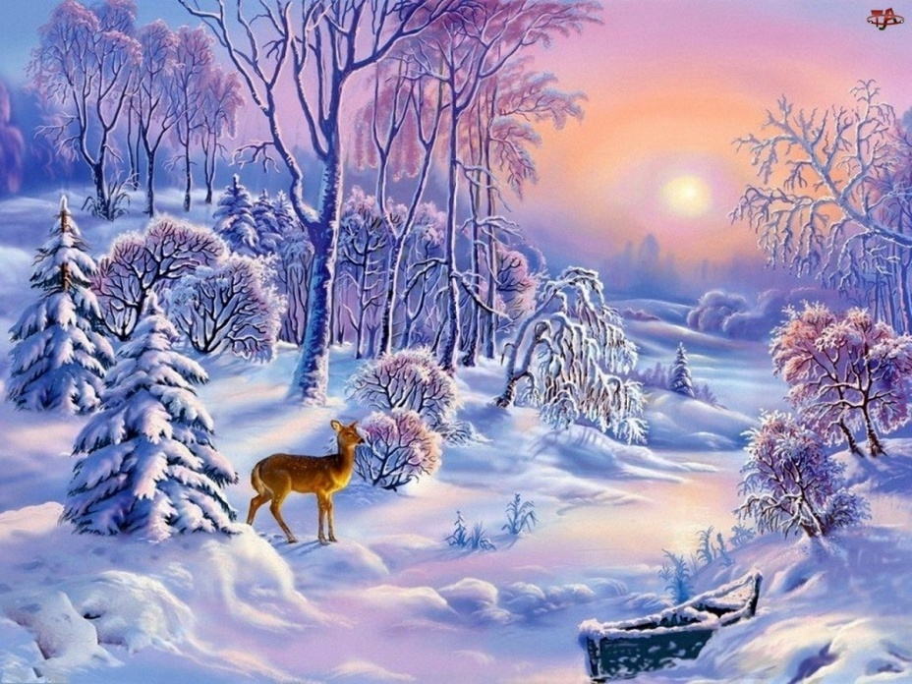

|  |
| --- |
|  |
|  |
|  |
|  |
|  |
|  |
|  |
|  |

Приложение 2

Критерии для самостоятельной оценки:

|  |  |  |
| --- | --- | --- |
| 1 | Соответствие заданной теме |  |
| 2 | Соблюдение законов композиции  Выразительность композиции |  |
| 3 | Аккуратность |  |
| 4 | Самостоятельность |  |

Пояснительная записка.

Учебное занятие «Зимний пейзаж» проводилось для детей 2 года обучения в разделе тематического плана: Основные приемы, используемые в технике «Батик» по программе Мельниковой Е.В. «Дизайн текстильных изделий». Занятие построено по принципу системно-деятельного подхода, на занятии используются следующие приемы для активизации учебной деятельности детей:

-из большого количества материалов и инструментов, учащиеся выбирают необходимое оборудование для выполнения холодного батика.

-самостоятельное составление порядка выполнения холодного батика

-анализ восприятия окружающей природы и её отражения в произведениях искусства, через репродукции картин великих русских живописцев, поэтов, композиторов

-игровое задание по составлению цветовой палитры художественного произведения.

В конце занятия проводится рефлексия, для выявления продуктивности творческой и практической деятельности учащихся. Детям выдаются карточки для самооценки, а затем учащиеся меняются карточками и оценивают работу соседа.